Supermercado en Caos
  - Informe final de Programación Orientada a Objetos
Mercado La Esquina
Ciclo 2026 2
Joaquín · Rubén · Juan · Aldayer
10 de noviembre de 2026

I Resumen Ejecutivo
Desarrollamos un videojuego cenital de reposición en un supermercado.
La campaña contiene seis niveles con entregas, clientes y temporizador.
La arquitectura separa mundo, presentación, estados y comunicación HTTP.
Aplicamos composición, herencia, encapsulamiento y polimorfismo.
Builder, Strategy, Observer y State organizan comportamientos reales.
Las fuentes y el JAR permiten reproducir la candidata de integración.

II Introducción
El proyecto integra los contenidos del curso mediante una tarea jugable de organización de productos. El jugador transporta un producto a la vez, busca el estante correcto y completa su lista antes de agotar el tiempo. Los clientes ocupan los pasillos y penalizan los choques.
El objetivo académico es explicar las responsabilidades y relaciones de las clases a partir de código ejecutable. La candidata reúne el trabajo de los integrantes y las correcciones de integración en una rama local, conservando el historial de los aportes originales.

Tecnologías utilizadas
Java 17 es la versión mínima. Swing proporciona ventana, controles y Timer. Java2D dibuja el pixel art original en una superficie de 640 por 400. HttpClient implementa el transporte asíncrono. Git conserva versiones, ramas y relaciones de integración. La compilación verificada utiliza JDK 27 con --release 17 y UTF 8, sin bibliotecas externas.
La referencia funcional es el commit c5056be de integracion/candidata-final. La compilación se realiza con los manifiestos sources.txt y tests.txt. Los artefactos de entrega se generan posteriormente desde esas fuentes.

III Diseño de Arquitectura
El modelo de dominio representa las clases que mantienen el estado de la partida. Los rombos sólidos indican composición, el rombo vacío muestra agregación y los triángulos indican herencia. Las multiplicidades resumen el conjunto de entidades de una carga.
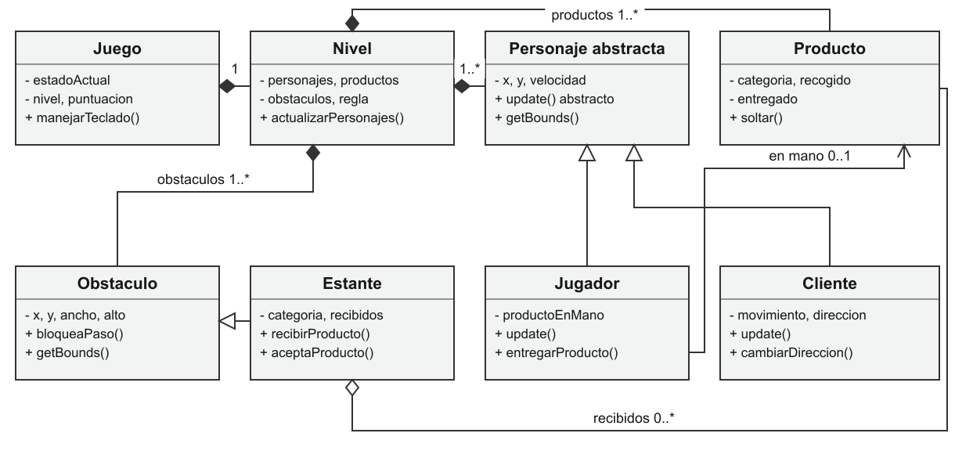
Figura 1. Dominio de la candidata. UML.drawio contiene esta vista editable y una vista adicional de patrones.
Juego coordina campaña, estado activo, reloj y puntuación. Nivel crea y actualiza personajes y productos, resuelve colisiones y selecciona la regla de entrega. GamePanel dibuja y remite acciones. ControlTeclado distingue pulsaciones y teclas mantenidas. GameWindow aloja el panel y responde a pérdida de foco. APIClient y RegistroEstadisticas completan la comunicación por eventos.

IV Aplicación de Fundamentos de POO
Fundamento | Aplicación comprobable
Asociación | Jugador conserva productoEnMano y colabora con Estante al entregar.
Agregación | Estante.recibidos incorpora referencias a productos que Nivel ya creó y sigue administrando.
Composición | Nivel crea el jugador, clientes, productos y obstáculos de cada carga. Juego crea y reemplaza su Nivel.
Herencia | Jugador y Cliente extienden Personaje. Estante especializa Obstaculo.
Polimorfismo | Nivel invoca personaje.update desde una referencia Personaje. El subtipo calcula su desplazamiento.
Encapsulamiento | Campos privados, configuraciones con copias de listas y métodos que verifican las transiciones.
Abstracción | Personaje y las interfaces de movimiento, estados y observadores exponen operaciones con implementaciones distintas.

La agregación describe propiedad y duración de los objetos. Los productos existen antes de recibirse en un estante. La composición representa la responsabilidad sobre el conjunto del nivel. En Java un objeto continúa existiendo mientras alguna referencia lo haga alcanzable.
El acceso de solo lectura a una lista protege su estructura. Sus entidades siguen siendo mutables. Personaje.setPosicion facilita movimiento y preparación de pruebas, por lo que la defensa del encapsulamiento debe reconocer ese alcance.
for (Personaje personaje : personajes) {
personaje.update();
// Nivel aplica después las colisiones.
}

V Principios de Diseño Orientado a Objetos
La cohesión se concentra en responsabilidades concretas. Nivel administra geometría y mundo. Juego coordina la campaña. Los estados deciden qué comandos corresponden a cada pantalla. Los observadores reciben consecuencias. APIClient reúne construcción de solicitudes, envío y manejo de errores.
El acoplamiento disminuye mediante composición e interfaces. Un cliente solicita desplazamiento a MovimientoCliente. Un nivel recibe una regla de entrega. Juego publica eventos a ObservadorJuego y delega teclado y actualización en EstadoJuego. El transporte se inyecta para realizar pruebas aisladas.
La presentación retro permanece en GamePanel. Se eliminaron los métodos de dibujo alternativos de las clases de estado para mantener una única presentación. cargarNivel es privado y la victoria se representa mediante EstadoResultado, evitando una bandera duplicada en el contexto.

VI Implementación de Patrones de Diseño

Builder como patrón creacional
ConfiguracionNivel.Builder expresa gradualmente la receta de un nivel. Sus métodos incorporan tiempo, productos, estantes, clientes y reglas. construir valida la receta y produce una configuración con copias de sus listas. Nivel crea entidades nuevas para cada intento. Las funciones Supplier aíslan la creación concreta de clientes y obstáculos.
ConfiguracionNivel.crear(4, "Reposicion por secciones")
.tiempo(180).entregasEnOrden(true)
.producto("Manzana", Producto.FRUTAS, 120, 220)
Este diseño evita ampliar un constructor con numerosos argumentos y permite repetir una carga sin reutilizar entidades modificadas. Las pruebas comprueban copias defensivas, posiciones válidas y reconstrucción independiente.

Strategy en movimiento y objetivos
Cliente recibe MovimientoCliente. PatrullaRebote calcula marcha continua y PatrullaConPausas alterna marcha y descanso. El contador temporal pertenece al cliente y Nivel conserva las colisiones. ReglaEntregas también admite las estrategias EntregasLibres y EntregasEnOrden, seleccionadas por configuración.
MovimientoCliente.Desplazamiento paso = movimiento.calcular(
direccion, getVelocidad() * PASO, actualizaciones * PASO);

Observer entre eventos y resultados
Juego registra ObservadorJuego y publica EventoJuego al entregar, rechazar, chocar o finalizar. RegistroEstadisticas actualiza contadores y prepara el resumen. BuzonMensajesHud conserva avisos recientes. GamePanel registra el buzón en addNotify y lo retira en removeNotify. Su callback solicita repintado.
Las pruebas demuestran emisión y recepción, suscripción repetida sin duplicados y retirada. También inspeccionan píxeles del aviso en el panel dibujado. La creación de la ventana y los fotogramas normales ocurren en el hilo de eventos de Swing.

State en los controles reales
Juego mantiene un EstadoJuego activo. EstadoMenu admite iniciar, EstadoJugando admite interacción y pausa, EstadoPausa admite reanudar, EstadoResultado decide avanzar o reintentar y EstadoFinalCampana admite otra campaña. GamePanel remite Enter, R, P o Esc, E y Q a manejarTeclado.
public void manejarTeclado(int keyCode, boolean pressed) {
estadoActual.manejarTeclado(keyCode, pressed);
}
El enum de consulta permite seleccionar la vista. Las clases concretas ejecutan los comportamientos del patrón. Las guardas del modelo protegen las operaciones públicas. Las 27 comprobaciones de State incluyen pausa, resultados, estado nulo y llegada de comandos del panel al estado activo.

VII Integración con API Externa

Propósito y alcance
Al terminar un intento, el juego prepara un resumen y transmite sus métricas al endpoint POST /posts de JSONPlaceholder. La pantalla de resultado muestra choques, entregas rechazadas y estado del envío. El jugador puede reintentar o avanzar mientras la petición está pendiente.
JSONPlaceholder acepta peticiones de demostración y simula la creación de recursos. El mensaje del juego expresa aceptación HTTP y ausencia de guardado permanente. La funcionalidad demuestra comunicación externa desacoplada y maneja un resumen real del modelo. Su utilidad como funcionalidad clave debe justificarse ante el profesor.

Contrato de datos
Campo | Significado
nivel | Número del nivel del intento finalizado.
puntos | Puntuación acumulada válida de la campaña al finalizar ese intento.
entregas | Entregas correctas del intento actual.
choques | Impactos penalizados del intento actual.

El registro conserva además puntosIntento, entregasIncorrectas y resultado en una instantánea inmutable. iniciarIntento restablece los contadores del nuevo intento y toma la puntuación de entrada. reiniciar limpia la campaña. Una finalización duplicada se ignora.

Ejecución y errores
APIClient construye las solicitudes y usa HttpClient.sendAsync. La creación del cliente también ocurre fuera del EDT. Hay límites de conexión, solicitud y duración global. Un error HTTP, timeout o desconexión produce un resultado fallido y permite seguir jugando. Una versión de intento evita que una respuesta antigua sustituya el aviso de una nueva partida.
apiClient.subirEstadisticasAsync(nivel, puntos, entregas, choques)
.whenComplete((aceptado, error) -> { /* actualiza estado de envío */ });
La suite usa transporte aislado para gameplay y un servidor HTTP local para red. Comprueba 201, 503, timeout, desconexión, cuerpo JSON, un solo envío y actividad del EDT con respuesta retenida. VerificarApi es un lanzador separado que envía una petición real.
En la verificación externa se produjo una victoria del modelo con nivel 1, 600 puntos, seis entregas y cero choques. APIClient registró HTTP 201. Esa respuesta acredita la aceptación de la petición y el servicio mantiene su limitación de persistencia.
Referencia del servicio
https://jsonplaceholder.typicode.com/guide/

VIII Implementación de Resultados Finales
La campaña contiene seis niveles y conserva 100 puntos por producto. Perder restaura la puntuación de entrada al reintentar. Los niveles ordenados rechazan categorías fuera de turno conservando producto y puntos. Q permite devolver el producto al suelo.
Nivel | Tiempo inicial | Regla | Puntos al ganar | Tiempo restante
1 Turno de reposición | 180 s | Libre | 600 | 165,2 s
2 Pasillo concurrido | 135 s | Libre | 1200 | 93,9 s
3 Rutas cruzadas | 165 s | Libre | 1800 | 125,7 s
4 Reposición por secciones | 180 s | F L C F L C | 2400 | 147,8 s
5 Cruce de reposición | 155 s | Libre | 3000 | 98,1 s
6 Último turno | 100 s | L F C L F C | 3600 | 62,5 s

Los tiempos restantes corresponden a rutas automáticas del modelo con pasos normales, colisiones y reloj activos. Las rutas también comprueban pausa, derrota y reintento. La sexta victoria finaliza la campaña y Enter o R la reinician. Los tiempos nuevos son valores iniciales de balance que el grupo debe evaluar mediante partidas humanas.
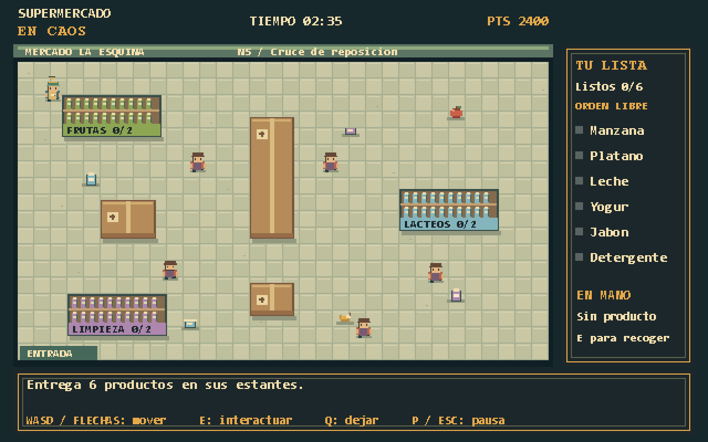
Figura 2. Inicio del quinto nivel renderizado por el panel Swing durante las pruebas de campaña.
Los contadores de salida reportan al menos 3757 comprobaciones. Incluyen 845 principales, 201 de infraestructura, 2505 de Juan, 27 de State, 17 de Observer, 131 de integración y 31 de HTTP y estadísticas. Los helpers compartidos también comprueban pasos del recorrido.

IX Conclusiones
La candidata implementa seis escenarios completos utilizando las mecánicas de reposición originales. La progresión combina distribución de estantes, corredores, patrullas en varios ejes, pausas y secuencias de categorías. La verificación automática completa los seis niveles y conserva una puntuación acumulada de 3600.
La integración mostró que la existencia de clases de un patrón no acredita su uso. Conectar State al panel y Observer al ciclo de vida de la interfaz permitió comprobar comportamientos desde los controles reales. El contrato del modelo protege la pausa y distingue victoria de derrota.
El principal aprendizaje de concurrencia fue mantener el transporte HTTP fuera del hilo de Swing y tomar instantáneas antes de enviar. El control de versión evita avisos tardíos. Las pruebas de red separan errores reproducibles de la disponibilidad del proveedor externo.
El equipo todavía debe realizar una partida humana completa, revisar la dificultad y ensayar la defensa. La nota oral depende de la exposición real. La revisión técnica y el uso de asistencia no sustituyen la comprensión individual de los cambios.

Evidencia de Git
La base main corresponde a 22ad77c. La historia conserva d5e6668 de Rubén, 9cbb71a de niveles de Aldayer y 09297aa de Observer y API. El commit local 2f17311 corrige metadatos de la primera corrección de State. Su árbol coincide con el de 4d17a8c, confirmando igualdad funcional.
La integración c5056be es una combinación local con resolución de conflictos y correcciones. Sus nuevos Author y Committer usan jjjmmamuel y el correo privado de su cuenta. Los commits originales conservan sus autores. La publicación de ramas y la fusión a main requieren aprobación del responsable.
Durante la primera ejecución conjunta algunos tests antiguos alcanzaron el endpoint real. Se corrigió la inyección y se repitió la suite con aislamiento. La demostración real posterior se ejecutó por separado y registró los valores indicados en la sección VII.

X Anexos

Fragmentos y rutas del código
El ciclo polimórfico está en src/com/supermercado/levels/Nivel.java. La regla de estado y las guardas de finalización están en src/com/supermercado/game/Juego.java. Las implementaciones se encuentran en game/estados y los consumidores de eventos en game/eventos.
public void terminarPartida(boolean victoria) {
if (!(estadoActual instanceof EstadoJugando)
&& !(estadoActual instanceof EstadoPausa)) return;
// Cambia al resultado y emite FIN_NIVEL una sola vez.
}
La secuencia del cuarto nivel se define por las categorías de las altas de producto en CatalogoNiveles. La regla admite cualquier producto pendiente de la categoría requerida.
.producto("Manzana", Producto.FRUTAS, 120, 220)
.producto("Leche", Producto.LACTEOS, 480, 220)
.producto("Jabon", Producto.LIMPIEZA, 720, 220)
El resumen y las respuestas asíncronas pueden consultarse en RegistroEstadisticas. APIClient concentra la red. El transporte de las pruebas se define en PartidasPrueba y se identifica como simulado en el HUD.

Archivos de entrega
UML.drawio contiene las vistas de dominio y patrones. UML.svg y UML_PATRONES.svg permiten examinarlas con zoom. ARQUITECTURA.md explica responsabilidades y relaciones. VALIDACION_FINAL.md recoge los comandos, resultados y límites. GUIA_EXPOSICION.md distribuye aproximadamente quince minutos entre los integrantes y contiene preguntas para el ensayo.

Reproducción
probar.bat
ejecutar.bat
empaquetar.bat
java -jar dist/SupermercadoEnCaos.jar
Los scripts de Windows aceptan JAVA_HOME apuntando a un JDK 17 o superior. Los equivalentes .sh permiten compilar en Linux y macOS. VerificarApi se ejecuta explícitamente después de compilar las pruebas.
java -cp build/classes com.supermercado.VerificarApi
La validación realizada utilizó Windows y JDK 27 con objetivo Java 17. El paquete debe comprobarse además en el equipo de exposición. La suite incluye pruebas locales de HTTP que necesitan acceso a la interfaz de red local.

